SZKOLNIACZEK

PISEMKO ZESPOŁU SZKÓŁ W WOŁOMINE

ul. Miła 22
2007 / 2008
NUMER 2

BOŻE NARODZENIE 2007

Gdy dwoje ludzi
Przebacza sobie nawzajem
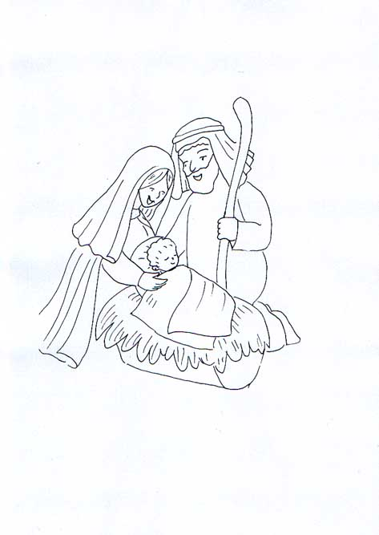
Jest Boże Narodzenie.
Gdy ktoś postanawia żyć uczciwie
Jest Boże narodzenie.
Gdy patrzymy na siebie oczyma serca,
Z uśmiechem na twarzy,
Jest Boże Narodzenie.
Bo narodziła się miłość.
Bo narodził się Pokój.
Bo narodziła się Sprawiedliwość.
Bo narodziła się Nadzieja.
Bo narodziła się Radość.
Bo narodził się Chrystus Pan.

Świąt białych, pachnących choinką,
skrzypiących śniegiem pod butami,
spędzonych w ciepłej, rodzinnej atmosferze,
pełnych niespodziewanych prezentów.
Świąt dających radość i odpoczynek,
oraz nadzieję na Nowy Rok,
żeby był jeszcze lepszy niż ten,
co właśnie mija
Życzy SZKOLNIACZEK

Boże Narodzenie jest obok Wielkanocy najuroczyściej obchodzonym świętem. Jest to święto rodzinne, przeważnie spędzane w gronie najbliższych ludzi.
Do wieczerzy wigilijnej zasiadano z zapadnięciem zmroku, z chwilą ukazania sie pierwszej gwiazdy , pilnie wypatrywanej przez dzieci. Zaczynano od dzielenia sie opłatkiem połączonym ze składaniem sobie życzeń. Piękny ten zwyczaj zachował się w Polsce do czasów obecnych. Dla dzieci jest to chyba najpiękniejszy wieczór w roku, w którym pod pięknie ubraną choinką, w świetle kolorowych światełek znajdują prezenty o których marzyły.
Tradycje związane z Bożym Narodzeniem
Opłatek Ma około 200-letnią tradycję, w dodatku wywodzącą się ze Wschodu, gdzie dzielono się... bułeczkami. Do nas ten obyczaj przywędrował już jako opłatek. Co ciekawe - obyczaj łamania się opłatkiem występuje praktycznie tylko w Polsce. Nigdzie teraz nie ma takiej tradycji. Staropolskie opłatki były różnokolorowe i bardzo ozdobne. Dziś opłatki są białe i ozdobnie wytłaczane.
Nazwa "opłatek" pochodzi od łacińskiego słowa "oblatum", czyli dar ofiarny.
Dodatkowe nakrycie Nawiązuje do tego, że dla Pana Jezusa też nie było miejsca w żadnym domu, w żadnej społeczności. I stąd ta tradycja, że przygotowujemy się i czekamy na Jego przyjście. Czasami ten Chrystus przychodzi jako ktoś ubogi, ktoś nieznajomy kto zapuka do naszych drzwi.
12 potraw 12 potraw jest nawiązaniem do 12 apostołów, którzy usiedli z Jezusem do ostatniej wieczerzy. Na góralskiej wigilii nie może zabraknąć żuru, barszczu i klusek z makiem. Na Pomorzu podają barszcz z pierożkami grzybowymi i karpia w maśle. Na Śląsku muszą być pierniki, bytomskie kamyki, piernik z marcepanem.
Choinka Zwyczaj niemiecki, w Polsce pojawił się w 1830 r. Na początku w domach bogatych ewangelików na Pomorzu, na Mazurach, a potem w reszcie kraju. Z początku na drzewkach wieszano skromne rzeczy, jak np. jabłka, potem zaczęto zawieszać ręcznie wykonane ozdoby choinkowe , aż wreszcie przyszedł czas na różnokolorowe ,błyszczące bombki..
Sianko Nawiązuje do stajenki, w której urodził się Jezus. W XV i XVI wieku, całe domy wyściełano sianem i słomą, po których się chodziło. Było to oznaką dobrobytu i formą pokazania plonów ziemi, które się zebrało. Trwało to cały adwent. Teraz sianko wkładamy pod obrus na wigilijnym stole.
Gwiazda betlejemska Wiąże się z czasami, gdy mędrcy ze Wschodu poszukiwali Chrystusa. Stąd obyczaj, że siadamy do wieczerzy wigilijnej, gdy jest pierwsza gwiazda. Teraz często nasze domy ozdabiamy poinsecją- kwiatkiem doniczkowym , który zwany jest gwiazdą betlejemską.
Kolęda W Polsce oznacza pieśń religijną, związaną tematycznie z narodzinami Chrystusa. Najstarsza polska kolęda "Zdrów bądź królu anielski" pochodzi z 1424 r. W Polsce liczba znanych i opisanych kolęd to ponad pół tysiąca.
Pasterka Msza w wigilię odprawiana w kościołach om północy. Po raz pierwszy w Kościele chrześcijańskim obchodzono ją w IV wieku. Bardzo mocno się rozwinęła za czasów świętego Franciszka. On jako pierwszy w XIII wieku wystawił tak zwaną żywą szopkę. Stąd wzięła się późniejsza tradycja wszystkich szopek.

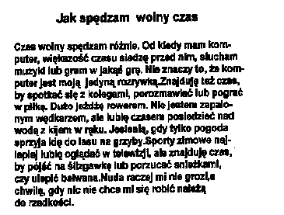
Samorząd Szkolny ogłosił konkurs na opowiadanie lub pracę plastyczną na temat „Jak spędzam wolny czas” W tym wydaniu pisemka publikujemy najciekawsze prace , a wydarzenia z życia szkoły przedstawimy w pisemku , które ukaże się przed feriami zimowymi.

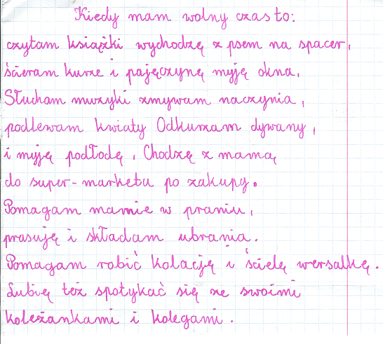

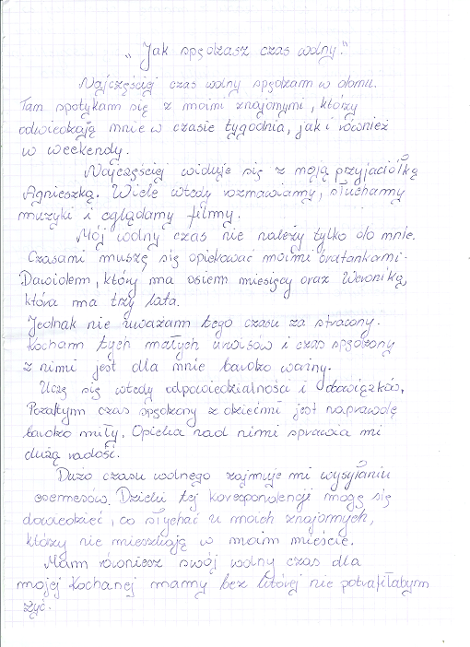

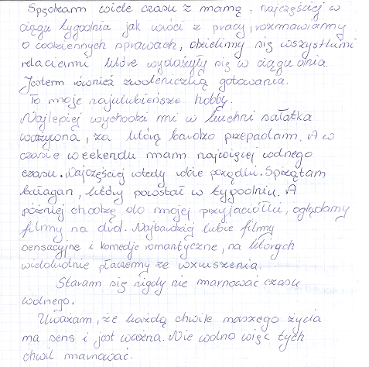

I jeszcze jeden opis , ale ze względu na słabo czytelne pismo przepisałam go:

„Ja kiedy mam wolny czas to słucham muzyki , czytam książkę , oglądam telewizję , wychodzę z psem na spacer , pomagam mamie odkurzać , myję naczynia , wycieram kurze i zmieniam trociny u chomika. Lubię też spotykać się z koleżankami i kolegami i odwiedzać swoją siostrę.”

I jak wam się podobają sposoby na spędzanie wolnego czasu ? Myślę że są godne naśladowania !!!

Krzyżówka
- Z domu zwisa zimą.
- Łamiesz się nim z bliskimi podczas wieczerzy wigilijnej.
- Miejsce spowiedzi.
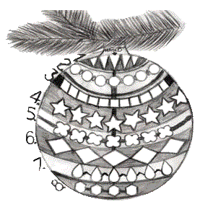
- Kacper, Melchior i …
- Jeden z Ewangelistów.
- Jeden z darów trzech Króli.
- Jeden z Sakramentów Świętych.
- Imię pierwszego człowieka.

Czas na przypomnienie słów najpiękniejszych kolęd. Zachęcamy do wspólnego śpiewania , razem z rodziną w czasie świąt
Cicha Noc  Cicha noc, święta noc,  pokój niesie ludziom wszem  a u żłobka Matka Święta  czuwa sama uśmiechnięta,  nad Dzieciątka snem.  Cicha noc, święta noc,  pastuszkowie od swych trzód  biegną wielce zadziwieni,  za anielskim głosem pieni,  gdzie się spełnił cud.  Cicha noc, święta noc,  narodzony Boży Syn,  Pan wielkiego majestatu,  niesie dziś całemu światu  odkupienie win.  Cicha noc, święta noc,  jakiż w tobie dzisiaj cud,  w Betlejem Dziecina święta  wznosi w górę swe rączęta  błogosławi lud. | Lulajże, Jezuniu...  Lulajże Jezuniu, moja perełko,  Lulajże ulubione me pieścidełko.  Lulajże Jezuniu, lulajże lulaj!  A Ty Go, matulu, z płaczu utulaj.  Zamknijże znużone płaczem powieczki,  Utulże zemdlone łkaniem usteczki.  Lulajże, Jezuniu...  Lulajże, przyjemna oczom gwiazdeczko,  Lulaj, najśliczniejsze świata słoneczko.  Lulajże, Jezuniu...  My z Tobą, tam w niebie, spocząć pragniemy,  Ciebie, tu na ziemi, kochać będziemy.  Lulajże, Jezuniu...
Dzisiaj w Betlejem ...  1. Dzisiaj w Betlejem, dzisiaj w Bet1ejem,  Wesoła nowina.  Że Panna czysta, że Panna czysta  Porodziła Syna.  Chrystus się rodzi,  nas oswobodzi, Anieli grają,  Króle witają, Pasterze śpiewają,  bydlęta klękają,  Cuda, cuda ogłaszają.  2. Maryja Panna, Maryja Panna,  Dzieciątko piastuje.  I Józef święty, I Józef święty,  Ono pielęgnuje.  Chrystus się rodzi...  3. Choć w stajeneczce, choć w stajeneczce,  Panna Syna rodzi,  Przecież On wkrótce, Przecież On wkrótce,  Ludzi oswobodz1.  Chrystus się rodzi...  4. I trzej Królowie, i trzej Królowie,  Od wschodu przybyli,  I dary Panu, i dary Panu,  Kosztowne złożyli.  Chrystus się rodzi...  5. Pójdźmy też i my, pójdźmy też i my,  Przywitać Jezusa,  Króla nad królami, Króla nad królami,  Uwielbić Chrystusa.  Chrystus się rodzi... | Wśród nocnej ciszy ...  1. Wśród nocnej ciszy głos się rozchodzi:  Wstańcie, pasterze, Bóg się wam rodzi  Czym prędzej się wybierajcie,  Do Betlejem pośpieszajcie,  Przywitać Pana.  2. Poszli, znaleźli Dzieciątko w żłobie,  Z wszystkimi znaki, danymi sobie.  Jako Bogu cześć Mu dali,  A witając zawołali,  Z wielkiej radośc1.  3. "Ach witaj, Zbawco; z dawna żądany,  Tyle tysięcy lat wyglądany!  Na Ciebie króle, prorocy,  Czekali, a Tyś tej nocy -  Nam się objawił".  4. I my czekamy na Ciebie, Pana,  A skoro przyjdziesz na głos kapłana.  Padniemy na twarz przed Tobą,  Wierząc, żeś jest pod osłoną,  Chleba i wina.
Przybieżeli do Betlejem ...  1. Przybieżeli do Betlejem pasterze,  grając skocznie Dzieciąteczku na lirze.  Ref: Chwała na wysokości,  chwała na wysokości,  a pokój na ziemi.  2. Oddawali swe ukłony w pokorze  Tobie, z serca ochotnego, o Boże!  3. Anioł Pański sam ogłosił te dziwy,  których oni nie słyszeli, jak żywi.  4. I Anieli gromadami pilnują,  Panna czysta wraz z Józefem piastują.  5. Poznali Go Mesyaszem być prawym,  narodzonym dzisiaj Panem łaskawym.  6. My Go także Bogiem, Zbawcą już znamy  i z całego serca wszyscy kochamy. | O Gwiazdo Betlejemska  1. O gwiazdo Betlejemska,  zaświeć na niebie mym.  Tak szukam Cię wśród nocy,  tęsknię za światłem Twym.  Zaprowadź do stajenki,  Leży tam Boży Syn,  Bóg - Człowiek z Panny świętej,  dany na okup win.  2. O nie masz Go już w szopce,  nie masz Go w żłóbku tam?  Więc gdzie pójdziemy Chryste?  gdzie się ukryłeś nam?  Pójdziemy przed ołtarze,  Wzniecić miłości żar,  I hołd Ci niski oddać:  to jest nasz wszystek dar.  3. Ja nie wiem; o mój Panie,  któryś miał w żłobie tron,  Czy dusza moja biedna  milsza Ci jest, niż on.  Ulituj się nade mną, błagać Cię  kornie śmiem,  Gdyś stajnią nie pogardził,  nie gardź i sercem mym.
Pójdźmy wszyscy do stajenki ...  1. Pójdźmy wszyscy do stajenki,  do J e z u s a i Panienki!  Powitajmy maleńkiego  i Maryję, Matkę Jego. /bis  2. Witaj, Jezu ukochany,  od Patryarchów czekany.  Od Proroków ogłoszony,  od narodów upragniony. /bis  3. Witaj, Dziecineczko w żłobie,  wyznajemy Boga w Tobie.  Coś się narodził tej nocy,  byś nas wyrwał z czarta mocy. /bis  4. Witaj, Jezu nam zjawiony;  witaj, dwakroć narodzony,  raz z Ojca przed wieków wiekiem,  a teraz z Matki człowiekiem. /bis  5. Któż to słyszał takie dziwy?  Tyś człowiek i Bóg prawdziwy,  Ty łączysz w Boskiej Osobie  dwie natury różne sobie. /bis | Gdy się Chrystus rodzi ...  Gdy się Chrystus rodzi i na świat przychodzi,  Ciemna noc w jasności promienistej brodzi;  Aniołowie się radują, pod niebiosy wyśpiewują:  Gloria, gloria, gloria in exelcis Deo.  Mówią do pasterzy, którzy trzód swych strzegli,  Aby do Betlejem czym prędzej pobiegli,  Bo się narodził Zbawiciel, wszego świata Odkupiciel,  Gloria, gloria....  O, niebieskie Duchy i Posłowie nieba,  Powiedzcież wyraźniej, co nam czynić trzeba,  Bo my nic nie pojmujemy, ledwo od strachu żyjemy,  Gloria, gloria...  Idźcie do Betlejem, gdzie Dziecię zrodzone,  W pieluszki powite, w żłobie położone;  Oddajcie mu pokłon Boski, on osłodzi wasze troski.  Gloria, gloria...

ŚMIECHU WARTE

-Ilu jest na świecie św. Mikołajów?
-Tylu, ilu jest rodziców.
Święty Mikołaj siedzi nad przeręblą trzymając w ręku wędkę. Podchodzi do niego Jaś i pyta:
- Łowi pan ryby?
- Nie, prezenty.
Tata pyta Jasia:
- Dlaczego chcesz, aby św. Mikołaj przyniósł ci dwa komplety kolejki elektrycznej?
- Bo ja też chcę się bawić, kiedy jesteś w domu.
Jakiś facet przyłapuje Tatę, jak w lesie ścina choinkę.
- Co, tniemy choineczkę na święta, bo nie łaska kupić u gajowego?
- Tak - odpowiada wystraszony Tata.
- W takim razie zetnij pan i dla mnie!
Przed świętami św. Mikołaj rozdaje prezenty na ulicy. Jasio po otrzymaniu jednego z nich mówi:
- Święty Mikołaju, dziękuję ci za prezent.
- Głupstwo - odpowiada święty Mikołaj.- nie masz mi za co dziękować.
- Wiem, ale mama mi kazała.
Jasio wykręca numer telefonu i grzecznie pyta:
- Halo, czy to święty Mikołaj?
- Nie.
- Skoro pan nie jest świętym Mikołajem, to po co pan podnosi słuchawkę?
Co to jest: niebieskie i chodzi zimą po ulicy?
-Święty Mikołaj w przefarbowanym ubraniu.
Podczas zabawy choinkowej Święty Mikołaj pyta na scenie małego Jasia:
- Czy masz rodzeństwo?
- Tak, starszego brata.
- A dobrze jest ci z nim?
- Niestety, nie mogę powiedzieć.
- Dlaczego?
- Bo on jest teraz na widowni...
Burek mówi do Azora:
- Już nie mogę się doczekać tych świąt!
- Dlaczego?
- Nie dość, że dostanę dwa worki świeżuteńkich kości, to jeszcze ludzkim głosem będę mógł powiedzieć swojemu panu, co o nim myślę!

Quiz pt. "Boże Narodzenie"
1. Jak nazywa się Msza Św. na którą udajemy się po Wieczerzy Wigilijnej?
a) Pastorałka
b) Pasterka
c) Pastereczka
10
9
8
7
6
5
4
3
2
1
Numer pytania | Odpowiedź (a,b c)
Imię i nazwisko
2. Gdzie narodził się Pan Jezus?
a) w stajence, bo nie było dla Niego miejsca w gospodzie
b) w pałacu, bo jest Królem
c) w domu Elżbiety i Zachariasza
3. W jakim celu Józef i Maryja opuścili Nazaret i udali się do Betlejem?
a) na Święto Paschy
b) aby odwiedzić swoją krewną Elżbietę
c) aby wziąć udział w spisie ludności
4. Jak nazywał się król zarządzający Judeą w czasie, gdy narodził się Pan Jezus?
a) Cezar
b) Baltazar
c) Herod
5. Skąd pasterze dowiedzieli się o narodzeniu Pana Jezusa?
a) anioł przyszedł do nich i obwieścił im Dobrą Nowinę
b) dowiedzieli się od Jana Chrzciela
c) wyczytali to z układu gwiazd
6. Kto jako pierwszy postawił szopkę w kościele na pamiątkę Bożego Narodzenia?
a) Św. Piotr
b) Św. Franciszek
c) Św. Jadwiga
7. Jak nazywa się miejscowość w której narodził się Pan Jezus?
a) Jerozolima
b) Betlejem
c) Nazaret
8. Co przynieśli Panu Jezusowi Trzej Mędrcy, którzy przybyli aby złożyć Mu hołd ?
a) kadzidło, wonne olejki i koronę
b) złoto, kadzidło i mirrę
c) złoto, srebro i brylanty
9. Jak nazywają się pieśni, które śpiewamy w okresie Bożego Narodzenia?
a) kolędy
b) hymny
c) memoriały
10. Kim jest Jezus, którego pamiątkę narodzenia teraz obchodzimy?
a) Synem Bożym
b) prorokiem
c) postacią legendarną
Odpowiedz na pytania , wpisz odpowiedzi w tabelkę i wrzuć do pudełka na rozwiązania lub oddaj do pani Magdy Szczupak POWODZENIA!!!
